趣伴卡强管控区域控制需求

1. 业务背景：
   1. 因多个上游对不可推广区域进件会进行链接停用或不予结算处理，需对该类链接的区域做强管控

# 需求内容：

1. 在银行卡链接组管理、产品链接管理中增加是否强制区域管控选项：

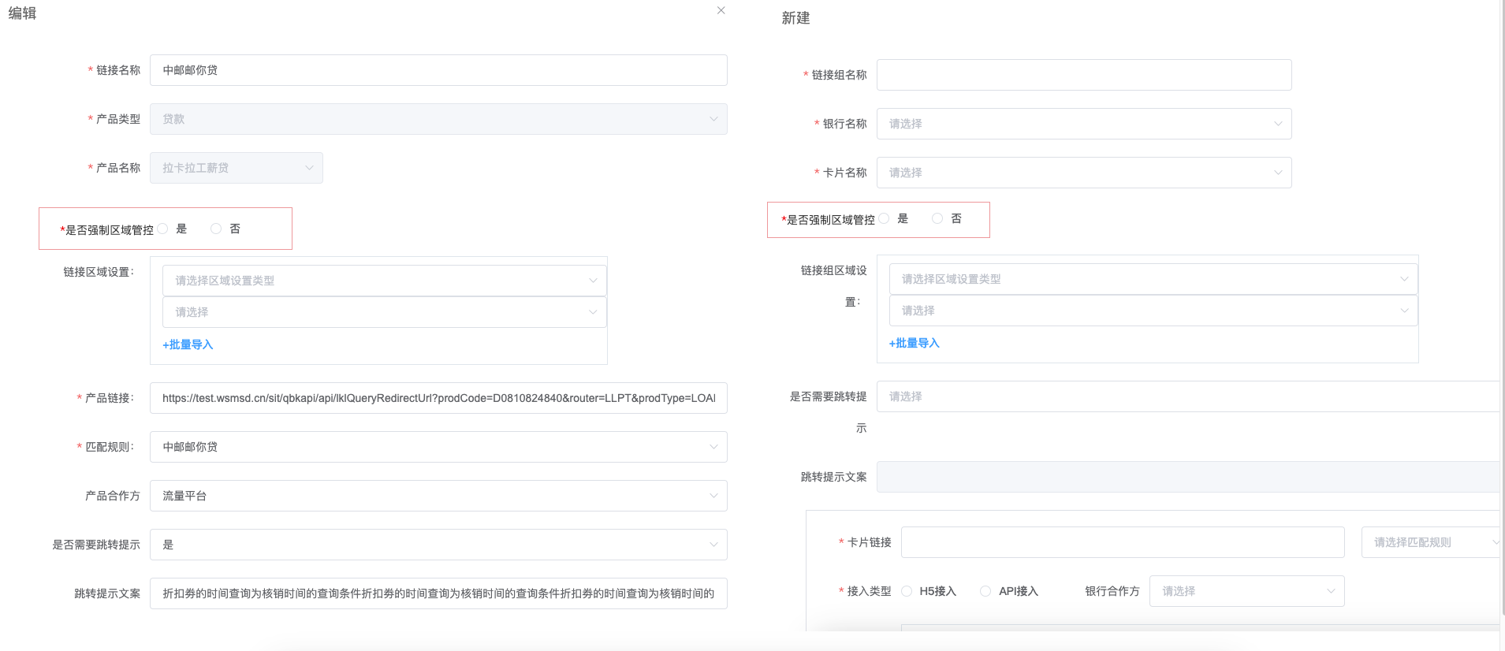

1. 对强管控卡种、产品，进入详情页后，点击本人申请或为他人申请时，增加校验，若未获取到区域，弹窗提示用户

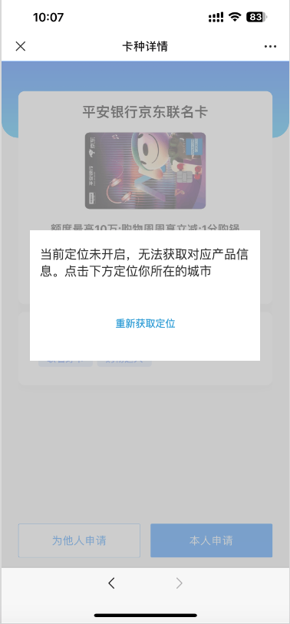

用户点击重新获取定位时，若未授权定位，则再次弹窗申请定位权限，给予定位权限后进行定位

1. 对强管控卡种、产品，进入详情页本人申请或为他人申请时，增加校验，若已获取到定位，定位在可推广区域，或不在不可推广区域；则允许正常申请
2. 对强管控卡种、产品，进入详情页本人申请或为他人申请时，增加校验，若已获取到定位，定位在不可推广区域，或不在可推广区域；则弹窗提示并倒计时5秒后跳转至首页。

